Catalogue of Spare Parts

Catalogue pieces de rechange

Contents
Sommaire

1. Front panel / Panneau avant
2. Rear panel / Panneau arrière
3. The roof / Panneau de toit
4. The left door / Porte gauche
5. The right door / Porte droite
6. Heater / Chauffage
7. Additional equipment / Accessoires

1-The front panel/ Panneau avant

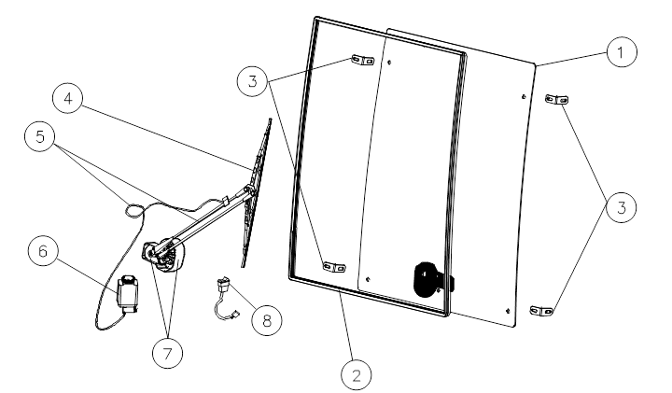

Pos | Référence | Designation | Désignation | Quantité
1 | 1811.01.01.00.4 | Front glass | Vitre avant | 1
2 | 02.156 | Front glass seal | Joint d'étanchéité vitre avant | 4m
3 | 35.701 | Fixing parts | Eléments fixant la vitre | 1
4 | 08.035 | Front wiper blade | Balai essuie-glace avant | 1
5 | 08.067 | Front wiper arm + washer hose | Bras essuie-glace avant + tuyau | 1
6 | 10.066 | Washer tank | Bidon lave glace | 1
7 | 09.500 | Front motor wiper with switch and cover | Moteur essuie-glace avant avec interrupteur et cache | 1
8 | 12.211 | Switch for the front wiper | Interrupteur du moteur essuie-glace avant | 1

2-The rear panel/ Panneau arrière

Pos | Référence | Designation | Désignation | Quantité
1 | 02.157 | Upper glass seal | Joint d'étanchéité vitre supérieure | 3m
2 | 0811.02.01.01.0 | Upper glass | Vitre supérieure | 1
3 | 0811.02.01.02.0 | Lower glass | Vitre inférieure | 1
4 | 02.156 | Lower glass seal | Joint d'étanchéité vitre inférieure | 3m
5 | 05.001 | Gas spring | Compas à gaz | 1
6 | 35.703 | Gas spring holder | Support compas à gaz | 1
7 | 35.005 | Rear glass holder | Poignée vitre arrière | 2
8 | 35.076 | Set of hinges | Jeu de Charnières | 2

3-The roof / Panneau de toit

Pos | Référence | Designation | Désignation | Quantité
1 | 0804.03.01.00.0 | Roof glass | Vitre de toit | 1
2 | 02.165 | Roof glass seal | Joint d'étanchéité vitre de toit | 4m
3 | 35.711 | Fixing parts | Eléments fixant la vitre | 1
4-The left door/ Porte gauche

Pos | Référence |  | Designation |  | Désignation | Quantité
1 | 02.155 | Door seal |  | Joint d'étanchéité de la porte |  | 5m
2 | 02.159 | Sliding window seal |  | Joint d'étanchéité vitres coulissantes |  | 3m
3 | 0803.04.04.01.0 | Front sliding glass |  | Vitre coulissante avant |  | 1
4 | 0803.04.05.01.0 | Rear fixed glass |  | Vitre fixe arrière |  | 1
5 | 02.184 | Sliding window lath with seal |  | Baguette de vitre avec le joint d'étanchéité |  | 1
6 | 35.305 | Sliding window handle |  | Poignée vitre |  | 1
7 | 35.152 | Front sliding glass stabiholder |  | Guide de baie coulissante avant |  | 1
8 | 0811.04.01 | Sliding window complete |  | Baie coulissante complète |  | 1
9 | 0311.04.06.03.0 | Lower glass door |  | Vitre inférieure de la porte |  | 1
10 | 02.157 | Lower glass door seal |  | Joint d'étanchéité vitre inférieure |  | 3m
11 | 35.344 | Door slide with guide |  | Guide de fermeture |  | 1
12 | 35.704 | Left latch striker |  | Gâche de porte gauche |  | 1
13 | 35.338 | Left lock cover |  | Cache serrure porte gauche |  | 1
14 | 35.072 | Left door lock |  | Serrure porte gauche |  | 1
15 | 35.017 | Outer door handle |  | Poignée extérieure |  | 1
16 | 35.043 | Inner door handle |  | Poignée intérieure de la porte gauche |  | 1
17 | 05.001 | Gas spring |  | Compas à gaz 200N |  | 1
18 | 35.702 | Gas spring holder |  | Support du compas à gaz |  | 1
19 | 35.706 | Left hinges |  | Charnières porte gauche |  | 2

5-The right door/ Porte droite

Pos | Référence | Designation | Désignation | Quantité
1 | 02.155 | Door seal | Joint d'étanchéité de la porte | 5m
2 | 02.159 | Sliding window seal | Joint d'étanchéité baie coulissante | 3m
3 | 0803.04.04.01.0 | Front sliding glass | Vitre coulissante avant | 1
4 | 0803.04.05.01.0 | Rear sliding glass | Vitre fixe arrière | 1
5 | 02.184 | Sliding window lath with seal | Baguette vitre coulissante avec le joint d'étanchéité | 1
6 | 35.305 | Sliding window latch with striker | Poignée vitre coulissante | 1
7 | 35.152 | Front sliding glass stabiholder | Guide de baie coulissante avant | 1
8 | 0811.05.01 | Sliding window complete | Baie coulissante complète | 1
9 | 0311.04.06.03.0 | Lower door glass | Vitre inférieure de la porte | 1
10 | 02.157 | Lower door glass seal | Joint d'étanchéité vitre inférieure | 3
11 | 35.344 | Door slide with guide | Guide de fermeture de porte | 1
12 | 35.705 | Right latch striker | Gâche de porte droite | 1
13 | 35.339 | Right lock cover | Cache serrure porte droite | 1
14 | 35.073 | Right lock | Serrure porte droite | 1
15 | 35.017 | Outer door handle | Poignée extérieure | 1
16 | 36.134 | Inner door handle | Poignée intérieure de la porte droite | 1
17 | 05.001 | Gas spring | Compas à gaz 200N | 1
18 | 35.702 | Gas spring holder | Support compas à gaz | 1
19 | 35.707 | Right hinges | Jeu charnières droites | 2

6-Heater / Chauffage

Pos | Référence | Designation | Désignation | Quantité
1 | 07.801 | Heater cover | Boîtier de la machine à chauffer | 1
2 | 07.136 | Air outlet | Diffuseur de l'air | 2
3 | 07.299 | Fan | Electroventilateur | 1
4 | 07.068 | Heater insert | Insert de la machine à chauffer | 1
5 | 12.101 | Blower switch | Interrupteur de la machine à chauffer | 1
6 | 07.721 | Heater inlet pipes LPG | Système alimentant du moteur à la machine à chauffer LPG | 1
7 | 07.722 | Heater outlet pipes LPG | Système sortant du moteur à la machine à chauffer LPG | 1
6 | 07.723 | Heater inlet pipes DIESEL | Système alimentant du moteur à la machine à chauffer DIESEL | 1
7 | 07.724 | Heater outlet pipes DIESEL | Système sortant du moteur à la machine à chauffer DIESEL | 1
8 | 07.268 | Heater valve | Valve de la machine à chauffer | 1
7-Additional equipment/ Accessoires

Pos | Référence | Designation | Désignation | Quantité
1 | 37.099 | Panoramic inner mirror | Miroir panoramique intérieur | 1
2 | 37.101 | Standard inner mirror | Miroir intérieur standard | 1
3 | 37.100 | Outer mirror | Miroir extérieur | 2

